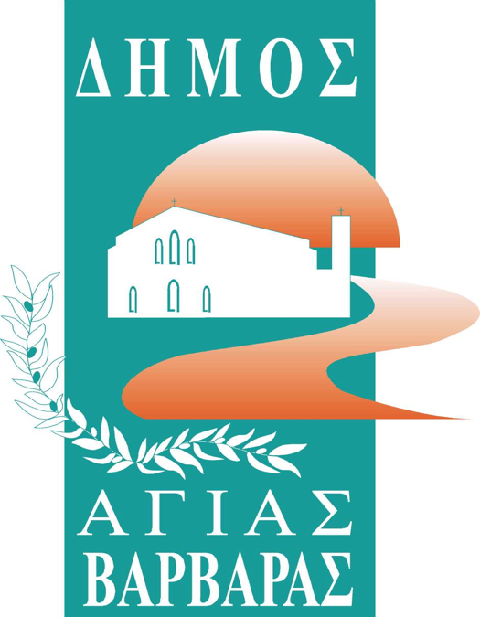ΔΗΜΟΣ ΑΓΙΑΣ ΒΑΡΒΑΡΑΣ

*Γραφείο Τύπoυ*

**ΔΕΛΤΙΟ ΤΥΠΟΥ  *12/9/2025***

***ΓΙΟΡΤΕΣ ΠΟΛΗΣ: “Τα μεγάλα ρεμπέτικα και λαϊκά τραγούδια”, συναυλία με τον Μιχάλη Δημητριάδη και τη Σοφία Παπάζογλου***

Την Κυριακή 14 Σεπτεμβρίου στην Πλατεία Θεόδωρου Κολοκοτρώνη(Παναγία Ελεούσα) στις 8:30 μ.μ., ο δήμος μας σε συνεργασία με την Π.Ε.Δ.Α. συνδιοργανώνουν μία μεγάλη συναυλία αφιερωμένη στο ρεμπέτικο και το λαϊκό τραγούδι. Τη μοναδικότητα της βραδιάς “εξασφαλίζει” η συμμετοχή δύο σημαντικών μας ερμηνευτών, του Μιχάλη Δημητριάδη και της Σοφίας Παπάζογλου, που εδώ και πολλά χρόνια, “μετρούν” τη δική τους ξεχωριστή πορεία στο χώρο του ελληνικού τραγουδιού.

Ο Μιχάλης και η Σοφία, θα ερμηνεύσουν τα σπουδαιότερα τραγούδια του ελληνικού ρεπερτορίου, από την εποχή των μεγάλων κλασικών λαϊκών δημιουργών έως σήμερα. Μαζί τους θα είναι ο δεξιοτέχνης του μπουζουκιού Μανώλης Μιχαλάκης, ο κατεξοχήν μπουζουξής της Βίκυς Μοσχολιού.

Κατά τη διάρκεια της συναυλίας θα λειτουργεί τμήμα της Δανειστικής Βιβλιοθήκης του Δήμου μας.